ТВОРИМ, МЕЧТАЕМ, ДУМАЕМ, ПЛАНИРУЕМ, РЕШАЕМ

Печатный орган ДОО «Звезда» сентябрь №1
Привет всем!
Вот решили (надеемся на вашу помощь) возобновить выпуск школьной газеты «Единой дорогой». Почему «Единой..?». Все мы: учителя, руководство и другие работники школы, ученики, независимо от возраста, родители и просто все, кому интересна школьная жизнь …. идем единой дорогой вперед к прекрасному, которое называется царство Знаний, Эрудиции, Смекалки, а если проще…Счастливое детство!!!
Прочитайте прежние выпуски…. Как время бежит… Почти ПЯТНАДЦАТЬ ЛЕТ !!!!!!!! Кто-то еще в это время не родился….
Выдвигайте новые идеи, рубрики, приносите свои статьи, стихи, рассказы… Все интересное и полезное передавайте на электронном носителе Азату- он у нас главный мозг информационного центра. Надеемся, никто в сторонке не останется. Это касается и взрослое население (учителя, родители…). От вас будет зависеть, когда нам ждать первый номер 2017 года.
С таким призывом обратилась к учащимся педагог-организатор Зульфира Гараевна. Скажем честно, большая половина школы отнеслась к этому предложению пассивно. Но мы не в обиде. Просто, проанализировав ситуацию, поняли, что они вообразили себе, что им прибавится работа. А вот и нет. Во-первых, кто хочет, а во-вторых…, скоро не будет отбоя от новоиспеченных корреспондентов и большой аудитории читателей. Почему? Да потому, что наша газета будет самая клеевая, интересная, а главное: все будет о нашей школьной жизни. А кому неинтересно читать о себе?!
ИТАК, мы начинаем…
4.09.17. Воспитательный час для учащихся 5-11 классов о трагедии в Беслане
Сентябрь в гости постучался,
День знаний наступил.
Открыла школа детям двери,
А террорист закрыл.
Спортзал увешанный взрывчаткой,
Обвалы крыши, взрывы, дым...
И этот день пожаром ярким
Мы - люди в памяти храним.
Оборвались ребячьи жизни
И жизни их учителей
О, люди! Вы должны служить отчизне,
А не губить её детей!
Зачем стрелять ребенку в спину?
Ведь он ещё не начал жить...
Вот мать оплакивает сына -
Мальчишка взрывом был убит.
Ах, сколько жизней оборвали
Невинных маленьких детей.
Ребята жизни потеряли,
А школьники - учителей.
Убийца, злобный и жестокий,
Собачьей смертью умер ты,
А жертвам вашего террора
Несут и слёзы и цветы.
Тебя оплакивать не станут -
Ты кровь детей посмел пролить!
День знаний в городе Беслане
Мы будем в памяти хранить.
Мы будем помнить тех детей,
Которые погибли в школе:
Из слёз сольются ручейки,
Из ручейков святое море.
И это море забурлит,
Восстанет, закипит,
Утонет в море террорист,
Убийца, вор, бандит.
А мы не будем забывать
День первый сентября,
Когда умолкли навсегда
Ребячьи голоса. ..

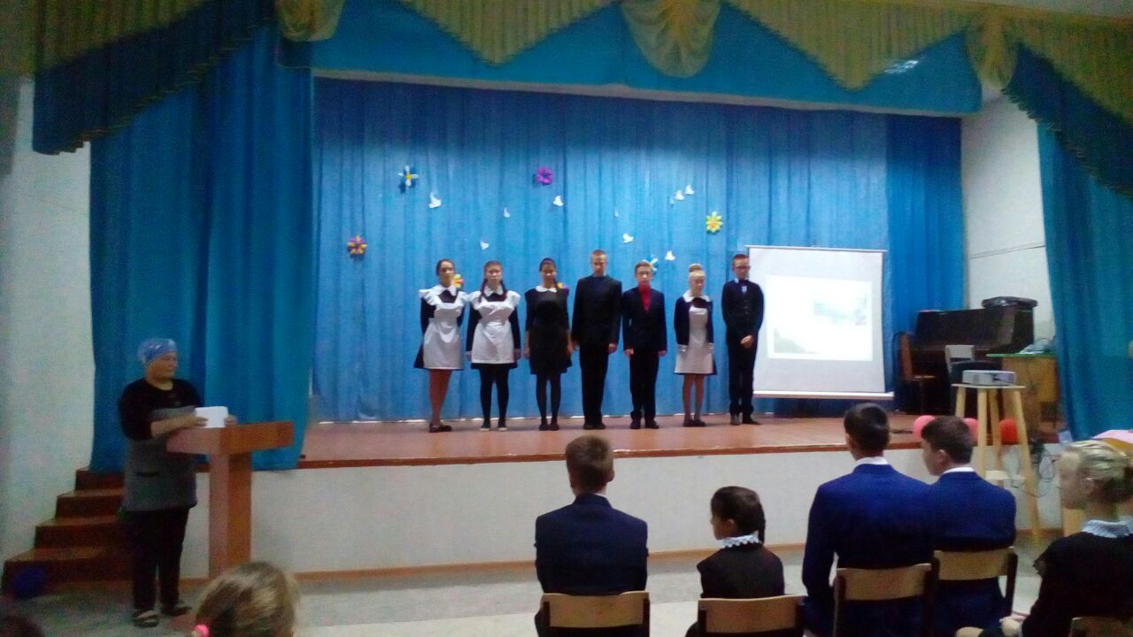

Все, взрослые и дети, не заметили, как пролетело время. На глазах у многих были слезы. Слайды об этой трагедии сами говорили за себя. Стихи, прочитанные учениками, тронули до глубины сердца. Учитель ОБЖ Ринат Шарипзянович еще раз напомнил нам всем правила поведения при общении с незнакомыми людьми и при обнаружении подозрительных предметов.

7.09.17 В рамках памяти гибели хоккеистов первого состава ярославского хоккейного клуба "Локомотив", по инициативе Тимура и Андрея, которые сами и провели мини –футбол между сборными командами.

Среди 6-7 классами первое место занял 6 класс! В поддержку 7 класса хочется сказать, что трое ребят в этот день не пришли в школу по болезни.

8-ые классы- борьба была интригующей. Все были уверены, что победа за 8Б, но за короткий отрезок времени (время, отведенное на игру заканчивалось) «ашники» не только сравняли счет, но и забили решающий! Вывод очевиден: никогда нельзя сдаваться! Надо идти до конца!

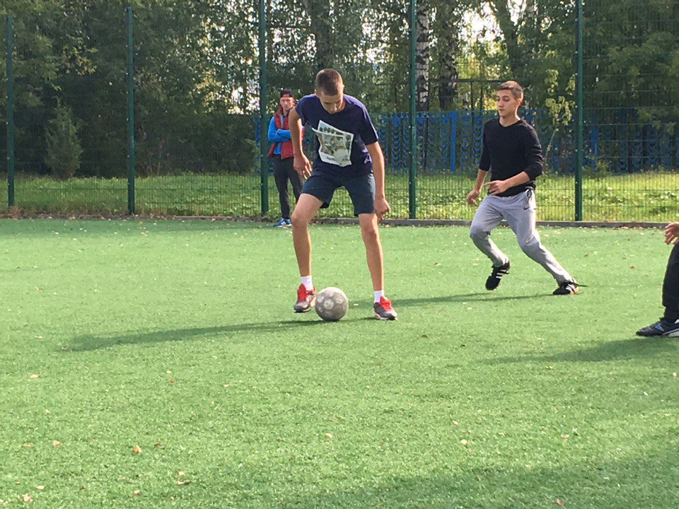

9-ки против сборной 10и 11 классов. Хочется отметить, что эта игра была интересной, увлекательной… Вы бы видели то, что слышали в радиусе километра жители нашего поселка, как «болела» за своих Миляуша Назиповна, вы бы покаялись, что не остались посмотреть игру. Мы имеем ввиду тех, кто поспешил домой….

Тимур, Андрей, игроки и болельщики, большое вам спасибо за поддержку, за память по погибшим ребятам 7 сентября 2011года.

8.09.17. Мы нашли клад. Где не важно. Главное нашли. Это красочное расписание уроков и памятки «Правила дорожного движения». Много, чтобы раздать ученикам начальной школы. Раздать можно, но это неинтересно не нам, не им. А главное, что заработанное тобою, ценнее будет. И мы решили провести викторину по правилам ДД. Мы, конечно, сообщили младшим школьникам. Не поверите… никакого энтузиазма мы не увидели. Даже как-то сами сникли. Но…

11.09.17 Актовый зал. Начальная школа в сборе. И пошло, нет .. понеслось. Не успевали задавать загадки или вопросы- лес рук. И что интересно. Отвечают правильно. Победителями стали:

Карим, Володя -3класс

Абдулла, Марьям,Амир -4класс

Миша, Диана -2класс

Алмаз, Миша, Ильназ -1класс

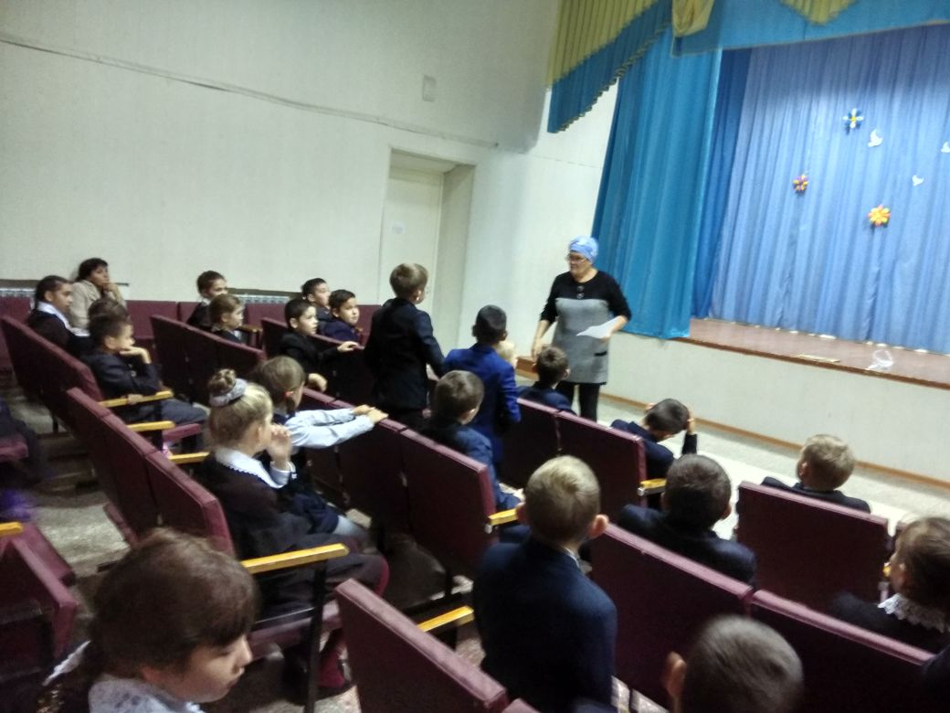

Никто не остался без подарков. Дети радостные, под впечатлением покинули это мероприятие. Видно, что классные руководители к правилам ДД обращаются систематически. И родители, когда спросили ребят, кто их научил, то двое с гордостью прокричали: «Папа!». И нам даже показалось, что даже с удивлением: мол,кто кроме папы, не мама же…

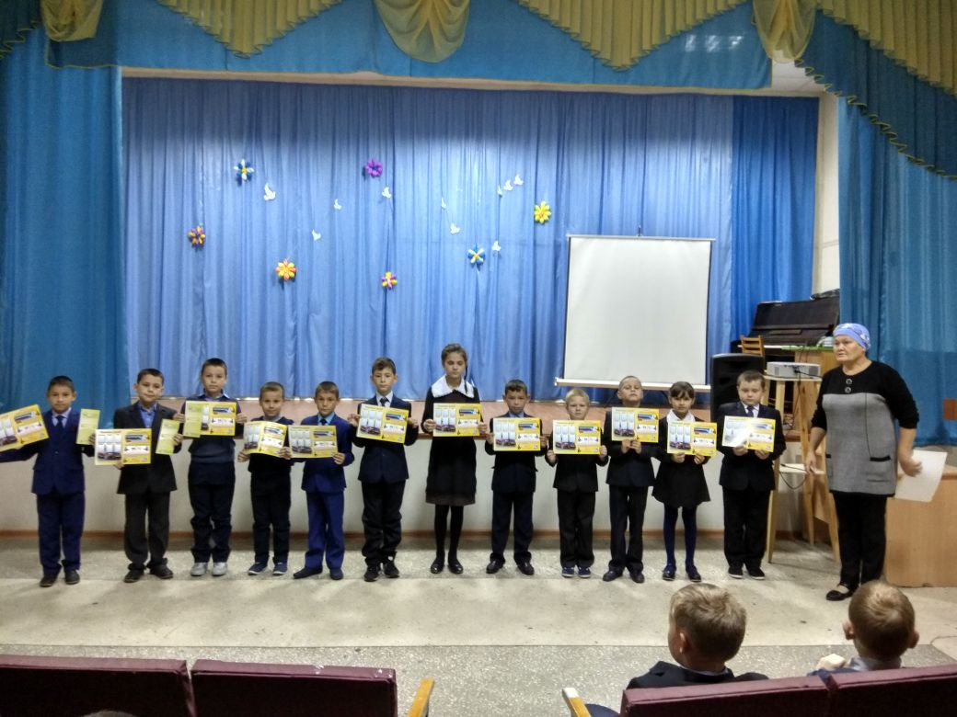

21.09.17. Лилия и Тимур приняли участие в форуме юных граждан РТ в г. Мамадыше. В лицее №3 собрались самые активные ребята Мамадышского района, которые под руководством координаторов Совета детских организаций РТ, разработали проекты и приняли резолюцию о дальнейшей работы молодежи нашего района. Как будет протекать или, лучше сказать, бурлить наша жизнь зависит только от нас, нашего желания и оптимизма.

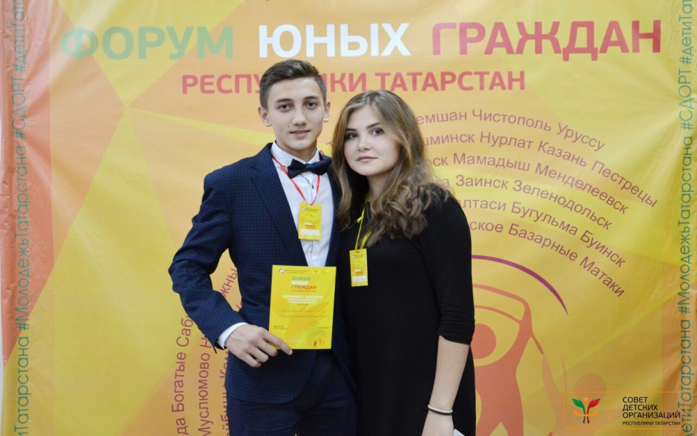

Ждем и от наших учеников предложениия, идеи, проекты.
И сегодня в Всемирный день мира (решение было принято 21 сентября 2001 года) учащиеся и нашей школы выпустили в небо стаю голубей.
Голубь мира.
Ты лети мой голубь мира
Над просторами земли,
Чтобы люди на всём свете,
Покой духа обрели,
Да ни тот, который тленный,
Привлекательный сполна,
Но лишь тот, что вожделенный
Как жемчужина одна,
За которую богатый
Все дары готов отдать,
Даже царские палаты
На избушку поменять.
Ах, когда бы мы умели
Дух спокойный сохранять,
То могли б уж в этой жизни
Царство Божие вкушать.
Ты лети мой Голубь Мира
Над просторами земли,
Чтобы люди на всём свете.
Покой духа обрели.

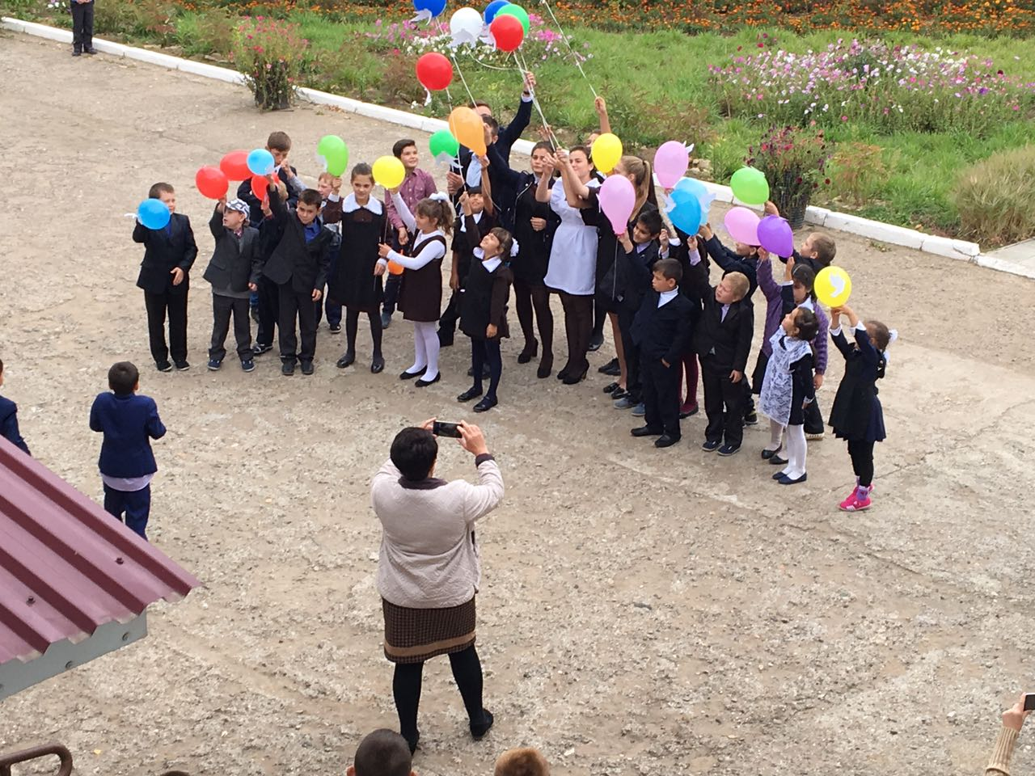

Не забываем! Сбор макулатуры продолжается!!!

